|  |  |  |
| --- | --- | --- |
| **Ονοματεπώνυμο:** Παναγιώτης Ζευγολατάκος | | **Όνομα PC:** panos-PC |
| **Ομάδα:** 1 | **Ημερομηνία:** 31/03/2021 | |

# Εργαστηριακή Άσκηση 6

## Εισαγωγή στο Quagga και FRRouting (FRR)

#### Απαντήστε στα ερωτήματα στον χώρο που σας δίνεται παρακάτω και στην πίσω σελίδα εάν δεν επαρκεί. Το φυλλάδιο αυτό θα παραδοθεί στον επιβλέποντα.

***1***

1.1 telnet localhost 2601

Vty password is not set

1.2 vtysh

1.3 22

1.4 Η εντολή συμπληρώνεται.

1.5 Εφόσον δεν είναι η μόνη εντολή που ξεκινάει με “co” δε θα συμπληρωθεί (αν πατηθεί 2η φορά tab θα φανούν όλες οι εντολές που ξεκινούν με “co”). Εάν πατήσω ? εμφανίζονται όλες οι εντολές και οι περιγραφές τους που ξεκινάνε από “co”.

1.6 show version

1.7 wr + <Tab> + t + <Tab>

1.8 show running-config

1.9 configure terminal

1.10 hostname R1

Το prompt είναι πλέον R1 αντί R0.

1.11 password ntua

1.12 2

1.13 Εμφανίζεται prompt για κωδικό.

1.14 User EXEC

1.15 9

1.16 Εφόσον είμαι USER έχω λιγότερα δικαιώματα.

1.17 show interface

1.18 show ip route tables

1.19 Όχι, εφόσον δεν έχω κατάλληλα δικαιώματα.

1.20 enable

1.21 Ναι, εμφανίζεται κάτω από το hostname.

1.22 list

1.23 configure terminal

enable password ntua

1.24 service password-encryption

1.25 Είναι προτιμότερο η σύνδεση να γίνει μέσω ssh, εφόσον με πρωτόκολλο telnet τα πακέτα μεταφέρουν τον κωδικό πρόσβασης σε απλό κείμενο, το οποίο είναι επικίνδυνο στην προκειμένη περίπτωση (δηλαδή σε δημόσιο Internet).

***2***

2.1 PC1: ifconfig em0 192.168.1.2/24

PC2: ifconfig em1 192.168.2.2/24

2.2 configure terminal

hostname R1

interface em0

ip address 192.168.1.1/24

exit

interface em1

ip address 192.168.2.1/24

exit

2.3 exit

show interface

2.4 show ip forwarding (IP forwarding is on)

2.5 route add -net 192.168.2.0/24 192.168.1.1

2.6 route add -net 192.168.1.0/24 192.168.2.1

2.7 Ναι.

2.8 configure terminal

interface em0

ip address 192.168.1.200/24

exit

exit

show interface em0

Παρατηρώ πως η διεύθυνση IP 192.168.1.200/24 έχει αποθηκευτεί ως secondary.

2.9 exit

ifconfig em0

Υπάρχουν και οι δύο διευθύνσεις IP (παρόλο που δεν αναφέρεται να είναι secondary)

2.10 vtysh

configure terminal

interface em0

no ip address 192.168.1.200/24

exit

exit

2.11 write file

2.12 zebra.conf

static.conf

***3***

3.1 Δεν τα έκλεισα/επανεκκίνησα, επομένως με την εντολή netstat -rn επιβεβαιώνω τα ζητούμενα.

3.2 (εφόσον διέγραψα οτιδήποτε υπήρχε από την προηγούμενη άσκηση)

vtysh

configure terminal

interface em0

ip address 192.168.1.1/24

exit

interface em1

ip address 172.17.17.1/30

exit

3.3 (εφόσον διέγραψα οτιδήποτε υπήρχε από την προηγούμενη άσκηση)

vtysh

configure terminal

interface em0

ip address 172.17.17.2/30

exit

interface em1

ip address 192.168.2.1/24

exit

3.4 ip route 192.168.2.0/24 em1

3.5 ip route 192.168.1.0/24 em0

3.6 R1: password ntua

PC1: telnet 192.168.1.1 2601

3.7 Εκτελώντας ? βλέπουμε πως δεν υπάρχει η εντολή telnet.

3.8 Θα έκανα telnet στη διεύθυνση IP 192.168.2.1, εφόσον το PC1 έχει δρομολόγηση προς το δίκτυο 192.168.2.0/24, όχι προς το 172.17.17.0/30.

3.9 who

Όχι, δεν εμφανίζεται.

3.10 Από την απομακρυσμένη σύνδεση δεν μπορώ να εκτελέσω ping ή traceroute. Από την τοπική σύνδεση μπορώ να εκτελέσω τις εντολές, ωστόσο είναι ανεπιτυχείς.

3.11 Διότι δεν υπάρχει δρομολόγηση εντός των R1 και Ρ2 για τα δίκτυα των PC2 και PC1 αντίστοιχα.

3.12 Πρέπει να προστεθούν οι προεπιλεγμένες πύλες (στο PC1 η 192.168.1.1 και στο PC2 η 192.168.2.1)

##### 4

4.1 PC1: ifconfig em0 192.168.1.2/24

route add -net 192.168.2.0/24 192.168.1.1

PC2: ifconfig em0 192.168.2.2/24

route add -net 192.168.1.0/24 192.168.2.1

4.2 configure terminal

hostname R1

interface em0

ip address 192.168.1.1/24

exit

interface em1

ip address 172.17.17.1/30

exit

interface em2

ip address 172.17.17.5/30

exit

4.3 ip route 192.168.2.0/24 172.17.17.2

4.4

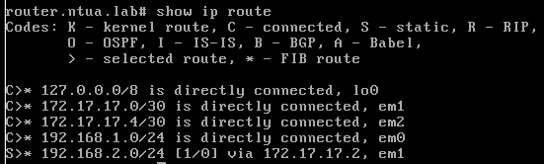

4.5 is directly connected

4.6 S>* αντί για C>*

4.7 Ναι.

4.8 Οι σημαίες UG1:

U: η διαδρομή είναι έγκυρη

G: η διαδρομή είναι σε router όχι σε απευθείας υπολογιστή

1: “Protocol-specific routing flag”, δηλώνει πρωτόκολλο δρομολόγησης.

4.9 configure terminal

hostname R2

interface em0

ip address 172.17.17.2/30

exit

interface em1

ip address 192.168.2.1/24

exit

interface em2

ip address 172.17.17.9/30

exit

4.10 ip route 192.168.1.0/24 172.17.17.1

4.11 configure terminal

hostname R3

interface em0

ip address 172.17.17.6/30

exit

interface em1

ip address 172.17.17.10/30

exit

4.12 ip route 192.168.1.0/24 172.17.17.5

ip route 192.168.2.0/24 172.17.17.9

exit

4.13 show ip forwarding (Είναι ενεργοποιημένο)

4.14 PC1 🡪 R1 🡪 R2 🡪 PC2

##### 5

5.1 ip route 192.168.2.0/24 172.17.17.6 2

5.2 2, εφόσον είναι η αμέσως μεγαλύτερη του 1.

5.3 ip route 192.168.1.0/24 172.17.17.10 2

5.4 R1 και R2 αντίστοιχα:





5.5 Είναι ενεργοποιημένη η διαδρομή:



και αυτό φαίνεται από τον αστερίσκο μετά το S>

5.6 Φαίνεται μετά από τον προορισμό, μέσα σε αγκύλες, παραπάνω το [1/0] σηματοδοτεί τη διαχειριστική απόσταση που είναι ίση με 1.

5.7 Η διαδρομή:



5.8 R1: configure terminal

interface em1

link-detect

exit

exit

R2: configure terminal

interface em0

link-detect

exit

exit

5.9

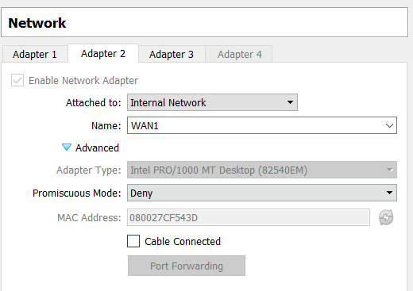

5.10 Η “δευτερεύουσα” διαδρομή, μέσω του R3:



5.11 Ναι, η ένδειξη inactive:



5.12 Ναι, υπάρχει εγγραφή για τη δρομολόγηση μέσω R3.

5.13 Είναι ενεργοποιημένη η αρχική μέσω του WAN1, εφόσον δεν απενεργοποίησα το καλώδιο στο R2.

5.14 Ναι.

5.15 Με traceroute παρατηρώ πως όντως ακολουθεί τη διαδρομή: PC1 🡪 R1 🡪 R3 🡪 R2 🡪 PC2

5.16 Όχι.

5.17 Ακολουθείται η διαδρομή PC1 🡪 R1 🡪 R2 🡪 PC2. Το εξακρίβωσα εκτελώντας την εντολή tcpdump -i em0 στο R2.

##### 6

6.1 R1: configure terminal

interface lo0

ip address 172.22.22.1/32

exit

R2: configure terminal

interface lo0

ip address 172.22.22.2/32

exit  
R3: configure terminal

interface lo0

ip address 172.22.22.3/32

exit

6.2 Έχοντας προσθέσει προεπιλεγμένες πύλες στα PC1 και PC2, παρατηρώ πως μπορώ να κάνω ping μόνο από το PC1 στο R1 και από το PC2 στο R2, επομένως το ping πετυχαίνει μόνο όταν ο δρομολογητής βρίσκεται στο ίδιο LAN.

6.3 ip route 172.22.22.2/32 172.17.17.2

ip route 172.22.22.3/32 172.17.17.6

6.4 ip route 172.22.22.1/32 172.17.17.1

ip route 172.22.22.3/32 172.17.17.10

6.5 ip route 172.22.22.1/32 172.17.17.5

ip route 172.22.22.2/32 172.17.17.9

6.6 Ναι.

6.7 PC1: 172.17.17.6

PC2: 172.17.17.10

6.8 ping -S 172.22.22.3 192.168.1.2

ping -S 172.22.22.3 192.168.2.2

6.9 Θα έπρεπε να χρησιμοποιηθούν όλες οι στατικές εγγραφές των δρομολογητών και των υπολογιστώ, αλλιώς δε θα είναι εφικτή η επικοινωνία.

6.10 Δε θα μπορούσε να κάνουμε τα ping:

PC1 🡪 R2:lo0

PC2 🡪 R1:lo0

6.11 ip route 172.22.22.3/32 172.17.17.2 2

ip route 172.22.22.2/32 172.17.17.6 2

6.12 ip route 172.22.22.1/32 172.17.17.10 2

ip route 172.22.22.3/32 172.17.17.1 2

6.13 ip route 172.22.22.1/32 172.17.17.9 2

ip route 172.22.22.2/32 172.17.17.5 2

6.14 Αυτή μέσω του WAN1, εφόσον είναι η συντομότερη.

6.15 Είναι inactive.

6.16 Ο πίνακας δρομολόγησης δεν έχει ανανεωθεί, εφόσον δεν έχουμε τρέξει την εντολή link-detect στο WAN2.

##### 7

7.1 ip route 192.168.1.0/24 10.0.1.1

ip route 192.168.1.0/24 10.0.0.2 2

ip route 192.168.2.0/24 10.0.2.1

ip route 192.168.2.0/24 10.0.0.2 2

7.2 ip route 192.168.1.0/24 10.0.1.5

ip route 192.168.1.0/24 10.0.0.1 2

ip route 192.168.2.0/24 10.0.2.5

ip route 192.168.2.0/24 10.0.0.1 2

7.3 ip route 192.168.2.0/24 10.0.1.2

ip route 192.168.2.0/24 10.0.1.6 2

7.4 ip route 192.168.1.0/244 10.0.2.2

ip route 192.168.1.0/24 10.0.2.6 2

7.5 Ναι.

7.6 Ναι.

7.7 PC1 🡪 R1 🡪 C1 🡪 C2 🡪 R2 🡪 PC2

PC2 🡪 R2 🡪 C2 🡪R1 🡪 PC1

7.8 Δεν αντιστοιχούν, εφόσον το traceroute εμφανίζει στο 3ο βήμα τη διεύθυνση 10.0.1.6 αντί της αναμενόμενης 10.0.0.2 που είναι η διεπαφή του C2 στη ζεύξη CORE. Αυτό συμβαίνει επειδή στο traceroute εμφανίζονται οι διευθύνσεις των διεπαφών που έστειλαν το μήνυμα TTL exceeded, δηλαδή θα εμφανιστεί η διεύθυνση 10.0.1.6 αντί για τη διεύθυνση 10.0.0.2:

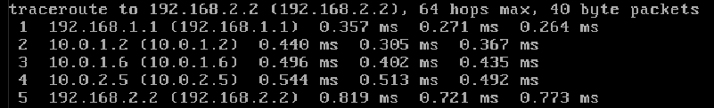

7.9 Ομοίως για το PC2, στο 3ο βήμα εμφανίζεται η διεύθυνση 10.0.1.1 αντί της διεύθυνσης 10.0.1.5:

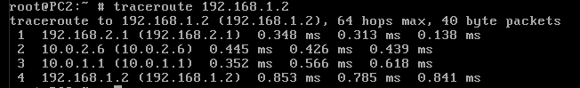

7.10 Επικοινωνούν με τη χρήση της διαδρομής PC1 🡪 R1 🡪 C1 🡪 C2 🡪 R2 🡪 PC2

7.11 Το ping αποτυγχάνει με μήνυμα Time to live exceeded (εφόσον δεν υπάρχει διαδρομή προς το R2).